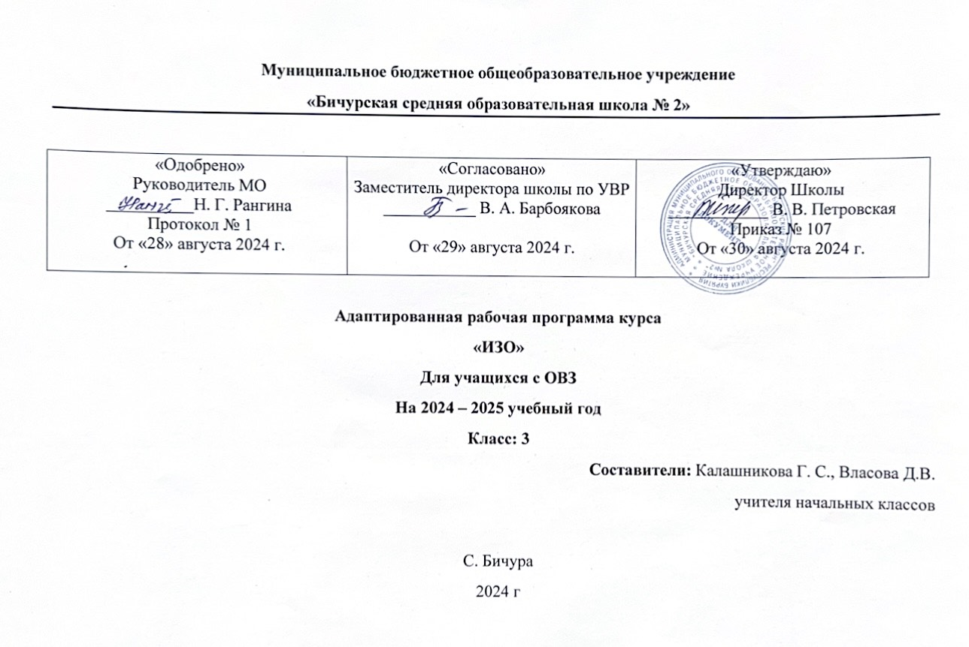

**Пояснительная записка**

Рабочая адаптированная программа учебного предмета «Изобразительное искусство» для 3 класса составлена на основании:

-Приказа Министерства образования и науки Российской Федерации утверждении и введении в действие федерального государственного образовательного стандарта начального общего образования"

- рекомендаций ПМПК и примерной программы специальных (коррекционных) общеобразовательных учреждений VIII вида под редакцией В.В.Воронковой ( Москва «Просвещение)

**-** Основной образовательной программы НОО МБОУ «Бичурская СОШ №2»;

- Учебного плана МБОУ «Бичурская СОШ №2» на текущий учебный год;

- Положения о рабочей программе МБОУ «Бичурская СОШ №2

- Программа составлена с учётом индивидуальных особенностей детей с ограниченными возможностями здоровья. На уроках осуществляется дифференцированный подход к обучающимся, предъявляются разные требования к их знаниям и умениям в зависимости от уровня их общего развития и индивидуальных возможностей усвоения учебного материала.

Программа « Изобразительное обучение » рассчитана на 9 ч год, 0,25 ч в неделю.

Срок реализации настоящей программы 1 учебный год. Занятия по данной рабочей программе проводятся в форме урока (15 мин).

**Цель курса:** развитие у учащихся эстетических чувств, умения видеть и понимать красивое, воспитание активного эмоционально-эстетического отношения к произведениям искусства, содействие нравственному и трудовому воспитанию.

**Задачи курса:**

* Коррекция недостатков познавательной деятельности;
* развитие процессов синтеза, анализа, сравнения, обобщения, недостатков пространственной ориентировки;
* развитие мелкой и крупной моторики и зрительно - двигательной координации руки;
* познание основ реалистического рисунка, формирование навыков художественно-изобразительной грамоты.
* знакомство с доступными пониманию учащихся произведениями искусства, обучение приемам рассматривания этих произведений, умению рассказать содержание картины, книжной иллюстрации, высказать свое отношение к увиденному.
* обучение работе по инструкции учителя и самостоятельно, планированию своей деятельности.
* расширение и уточнение словарного запаса детей за счет специальной лексики, совершенствования фразовой речи.
* развитие художественного вкуса, аккуратности, настойчивости и самостоятельности в работе, содействие нравственному и трудовому воспитанию.

**Срок реализации** настоящей программы 1 учебный год.

Изобразительное искусство как школьный учебный предмет имеет важное коррекционно – развивающее значение. Уроки изобразительного искусства оказывают существенное воздействие на интеллектуальную, эмоциональную и двигательную сферы, способствуют формированию личности умственно отсталого ребёнка, воспитанию у него положительных навыков и привычек.

Для решения всех задач программой предусмотрены четыре вида занятий:

* декоративное рисование;
* рисование с натуры;
* рисование на темы;
* беседы об изобразительном искусстве.

Изобразительное искусство - вид человеческой деятельности, которая осуществляется в процессе эстетического познания окружающего мира, эмоционального переживания при восприятии и изображении увиденного. Накопленный в процессе занятий изобразительной деятельностью зрительно-двигательный опыт составляет одну из основ творческой деятельности, в которой формируются лучшие положительные личностные качества.

Особенно высока роль творческой деятельности в формировании личности ребенка с отклонениями в умственном развитии, когда затруднены многие каналы поступления информации, учтена психика, слабо развита речь, нарушен контакт с окружающими.

Изобразительное искусство как учебный предмет несет в себе огромный коррекционный потенциал. В процессе занятий рисованием происходит активное накопление и совершенствование представлений о предметах и явлениях, развивается наблюдательность, зрительная память, воображение, художественный вкус, поддаются исправлению недостатки развития наглядного мышления. Проводимые на уроках рисования многочисленные упражнения в значительной мере развивают глаз и руку ребенка, приучают пальцы рук к точным и целенаправленным движениям, способствуют развитию зрительно - двигательной координации.

В результате создаются благоприятные условия для формирования у детей навыков письма.

Наглядное, чувственное знакомство с предметами положительно влияет на развитие восприятия пространства и пространственных представлений. Под воздействием занятий рисованием происходят существенные изменения в поведении учащихся. Они становятся более сдержанными, собранными, внимательными, аккуратными. Их деятельность приобретает осознанный, мотивированный и целенаправленный характер.

Последовательное изучение тем, предусмотренных программой, обеспечивает возможность систематизировано формировать и совершенствовать у детей с ограниченными возможностями здоровья необходимые им навыки самостоятельности, эстетические чувства в процессе выполнения творческих заданий, ориентировки в окружающем.

Беседы об изобразительном искусстве в 3 классах способствуют усвоению морально-этических норм поведения, выработки навыков общения с людьми, развитию художественного вкуса детей и т.д.

**Основное содержание программы.**

На основании программы специальной коррекционной образовательной школы VIII вида под редакцией В.В.Воронковой 2010 года издания, учащиеся 3 класса усваивают: декоративное раскрашивание, рисование с натуры, рисование на темы, характерные признаки времен года, передаваемые средствами изобразительного искусства.

**Декоративное раскрашивание:**

* учить детей рисовать узоры из геометрических и растительных форм в полосе и квадрате;
* развивать способность анализировать образец;
* определять структуру узора ( повторение или чередование элементов), форму и цвет составных частей;
* использовать осевые линии при рисовании орнаментов в квадрате;
* правильно располагать элементы оформления по всему листу бумаги в декоративных рисунках.

**Рисование с натуры:**

* упражнять учащихся в изображении предметов округлой и продолговатой формы;
* учить различать и изображать предметы квадратной, прямоугольной, круглой и треугольной формы, передавая их характерные особенности;
* при изображении плоских предметов симметричной формы применять среднюю ( осевую ) линию;
* развивать умение определять последовательность выполнения рисунка;
* использовать в рисовании с натуры светлый и тёмный оттенки цвета.

**Рисование на темы:**

* учить детей соединять в одном сюжетном рисунке изображения нескольких предметов, объединяя их общим содержанием;
* располагать изображения в определённом порядке (ближе, дальше), используя весь лист бумаги и соблюдая верх и низ рисунка.

**Беседы об изобразительном искусстве:**

( 2 раза в четверть )

* учить детей узнавать в иллюстрациях книг и в репродукциях художественных картин характерные признаки времён года, передаваемые средствами изобразительного искусства;
* развивать у них умение видеть красоту природы в различные времена года.

**Требования к знаниям и умениям учащихся специальной ( коррекционной ) школы:**

**Учащиеся должны уметь:**

* правильно располагать лист бумаги ( по вертикали или горизонтали ) в зависимости от пространственного расположения изображаемого;
* самостоятельно размещать изображение отдельно взятого предмета посередине листа бумаги;
* ориентироваться на плоскости листа бумаги и в готовой геометрической форме;
* правильно распределять величину изображения в зависимости от размера листа бумаги;
* делить лист на глаз на две и четыре равные части;
* анализировать с помощью учителя строение предмета;
* изображать от руки предметы разной формы, передавая их характерные особенности;
* рисовать узоры из геометрических и растительных форм в полосе и квадрате ( по образцу );
* в рисунках на темы изображать основания более близких предметов ниже, дальних предметов – выше; изображать близкие предметы крупнее дальних, хотя и равных по величине;
* различать и называть цвета и их оттенки;
* узнавать в иллюстрациях книг и в репродукциях художественных картин характерные признаки времён года, передаваемые средствами изобразительного искусства;
* анализировать свой рисунок с помощью учителя, отмечать в работе достоинства и недостатки.

**Учащиеся должны** знать:

* цвета;
* строение изображаемого предмета;
* правила построения узора в полосе, квадрате, круге.

**Нормы оценки знаний, умений и навыков учащихся начальных классов по изобразительному искусству.**

Знания и умения, учащихся по изобразительному искусству оцениваются по результатам выполнения практических заданий.

«**Оценка 5**» - выставляется за безошибочное и аккуратное выполнение работы.

«**Оценка 4»** - выставляется ученику за безошибочное и аккуратное выполнение работы, но ученик допускает неточности в выполнении работы.

«**Оценка 3** » - выставляется, ученику за неточности в выполнении работы (восприятия формы, конструкции, величины, цвета предметов в пространстве) и требующая корректировку со стороны учителя.

**Тематическое планирование уроков изобразительного искусства в 3 классе (0,25 ч в неделю)**

1. **Обоснование выбора количества часов по разделам ( темам ) программы.**

|  |  |  |
| --- | --- | --- |
| **№ пп** | **Название раздела** | **Всего часов** |
|
| 1 | Декоративное раскрашивание | 3 |
| 2 | Рисование с натуры | 3 |
| 3 | Рисование на темы | 2 |
| 4 | Беседы об изобразительном искусстве | 1 |
|  | **ИТОГО:** | **9** |

**Тематический планирование по курсу «Изобразительное искусство» 3 класс (9 ч),(0,25 ч в неделю)**

|  |  |  |  |  |
| --- | --- | --- | --- | --- |
| **№ п / п** | **Тема урока,**  **тип урока** | **Коррекционная работа** | **Основные термины и понятия.** | **Учебно – дидактическое обеспечение** |
| 1 | **Тема.** Рисование с натуры осенних листьев. Беседа по картине И. Хруцкого  « Цветы и плоды».  **Тип урока.** Урок ознакомления с новым материалом | Коррекция и развитие наглядно-образного мышления в ходе беседы по картине. Развитие слухового и зрительного восприятия, на основе упражнения «Угадай цвет» | Плоды, натуральные цветы и овощи | Натуральные листья, образцы рисунков, картина И. Хруцкого «Цветы и плоды». Презентация «Что это за листья?» |
| 2 | **Тема.** Рисование узора в полосе из веток с листочками.  **Тип урока.** Урок комбинированный | Развитие и коррекция мышления на основе упражнений в сравнении. | Узор в полосе | Образец рисунка, натуральная веточка. Презентация «Хохломская роспись. Узор в полосе» |
| 3 | **Тема.** Рисование с натуры ветки дерева с простыми по форме листьями.  **Тип урока.** Урок комбинированный. | Развитие внимания, зрительного восприятия на основе упражнения «Определи чей листок» | Натура, веточка вишнёвого дерева | Веточка дерева, образцы рисунка Презентация «Рисуем листья, ветки, деревья» |
| 4 | **Тема.** Знакомство с работой гжельских мастеров. Узор для гжельской тарелки .  **Тип урока.** Урок ознакомления с новым материалом | Коррекция и развитие наглядно-образного мышления, целенаправленного восприятия содержания и формы, активности внимания, Коррекция двигательной памяти. | Гжель, гжельская роспись | Образцы рисунка. Презентация «Синь России» |
| 5 | **Тема.** Рисование с натуры будильника круглой формы.  **Тип урока.** Урок комбинированный | Развитие внимания, мышления на основе упражнения по дифференци-рованию предметов по форме, величине на основе упражнений в классификации. Развитие пространственной ориентировке на основе упражнений в ориентации в пространстве. | Натура, будильник | Образцы рисунка, будильник, шаблон круга |
| 6 | **Тема.** Рисование узора в полосе  ( снежинки и веточки ели). Беседа по картинам на тему « Зима пришла».  **Тип урока.** Комбинированный урок | Коррекция и развитие наглядно-образного мышления, памяти на основе упражнений в запоминании. Развитие внимания, умения ориентироваться в задании, планировании работы, последовательном выполнении рисунка. | Снежинка | Картины о зиме, виды снежинок, образцы рисунка. Презентация «Снежинка» |
| 7 | **Тема.** Рисование с натуры весенней веточки. Беседа по картинам о весне. (И. Ле-витан « Март», А. Саврасов « Грачи прилетели»)  **Тип урока.** Урок ознакомления с новым материалом. | Коррекция и развитие наглядно-образного мышления, восприятия и осмысливание изображённого на картине, развитие полноты запоминания на основе упражнения «Найди главное» | Верба, ранняя весна | Картины о весне, весенняя веточка. Картины И. Левитана «Март» А. Саврасова «Грачи прилетели» |
| 8 | **Тема.** Рисование на тему  « Деревья весной».  **Тип урока.** Урок ознакомления с новым материалом. | Развитие и расширение зри-тельного восприятия, аналитической деятельности, на основе упражнения «Определи цвет и назови форму» . Развивать устную связную речь на основе анализа выполненного рисунка. | Весенние изменения в природе | Картины о весенней природе, образцы рисунков. Презентация «Рисуем листья, ветки, деревья» |
| 9 | **Тема.** Рисование на тему  « Праздник Победы»  ( праздничный салют )  **Тип урока.** Урок ознакомления с новым материалом | Развитие восприятия и осмысливание изображённого на картине. Развитие устной связной речи через высказывание осознанного суждения об увиденном. | Салю,  День Победы | Картины о Дне Победы с изображением салюта |

**МАТЕРИАЛЬНО-ТЕХНИЧЕСКОГО ОБЕСПЕЧЕНИЕ ОБРАЗОВАТЕЛЬНОГО ПРОЦЕССА**

|  |  |  |  |  |
| --- | --- | --- | --- | --- |
| **Класс** | **Учебная программа** | **Учебники,**  **учебное обеспечение** | **Дидактический материал** | **Технические средства обучения** |
| 3 | «Программы для 1 – 4 классов специальных коррекционных образовательных учреждений VIII вида» под редакцией В.В.Воронковой, г. Москва  «Просвещение» 2013 г., | **Учебники**  _  **Рабочие тетради**  **_** | Интернет-ресурсы | -ноутбук  -мультимедийный проектор  -экран |